№ 4, апрель 2012год

День космонавтики — памятная дата не только для россиян, но и для всего человечества. Эта дата, отмечаемая 12 апреля, установлена в ознаменование первого полёта человека в космос. 12 апреля 1961 года советский космонавт Ю.А. Гагарин на космическом корабле «Восток» стартовал с космодрома «Байконур» и впервые в мире совершил орбитальный облёт планеты Земля. Полёт в околоземном космическом пространстве продлился 108 минут. Это знает каждый человек. 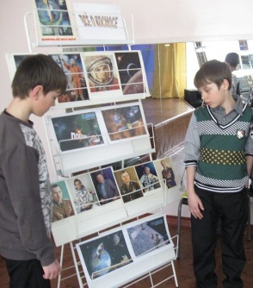 | 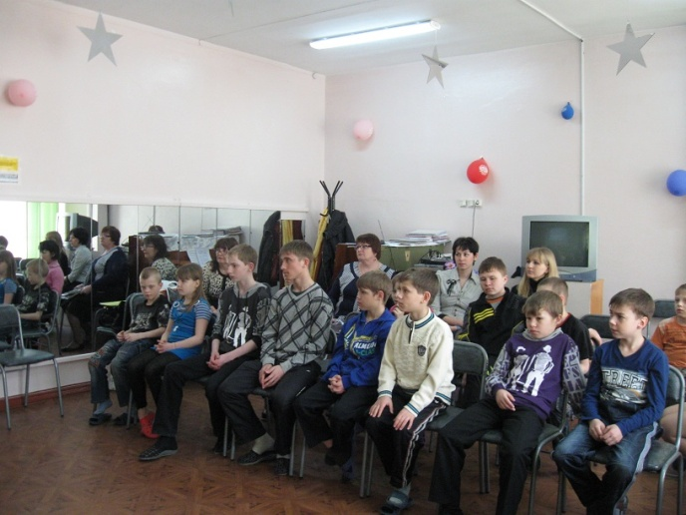  В этот же день отмечается Всемирный день авиации и космонавтики согласно протоколу 61-й Генеральной конференции Международной авиационной федерации, состоявшейся в ноябре 1968, и решению Совета Международной авиационной федерации, принятому тридцатого апреля 1969 по представлению Федерации авиационного спорта СССР. В день 51 годовщины первого полёта человека в космос в музыкальном зале сотрудниками Центра детского чтения организовано мероприятие «Викторина о космосе».  В ней приняли участие ребята всех содружеств. Свои знания и эрудицию в полной мере проявили и по достоинству заняли первое место мальчишки с содружества «Мушкетеры».  Участники викторины узнали многого нового и интересного о Космосе.  Цыкалов С. | В номере:  12 апреля – Всемирный день авиации и космонавтики  Стр. 1  21 по 27 апреля - ежегодная акция «Всероссийская весенняя неделя добра».  Стр. 2  «В футбол играют настоящие мужчины?»  Стр. 3  Веселый «Светофорик»  Стр. 5  Поздравляем ребят, родившихся в апреле  Стр. 6

Ст.1

Внимание!!! Внимание!!! XVI Весенняя Неделя Добра – ежегодная общероссийская добровольческая акция прощла с 21 по 28 апреля под общим девизом «Мы вместе создаем наше будущее!»
«Весенняя неделя добра» прошла в Хабаровске с 21 по 28 апреля. По традиции в ней приняли участие добровольческие отряды, подростковые клубы, детские и молодежные объединения. Цель социальной акции – повысить в обществе значимость таких понятий, как добро, созидание, благотворительность.
Стартовала «Весенняя неделя добра» в парке «Динамо» 21 апреля в 15 часов. После торжественного открытия состоялось шествие добровольческих отрядов: ребята прошли по маршруту от парка «Динамо» по пешеходной части улицы Карла Маркса до Комсомольской площади. На ее территории запускали воздушные шары.
Затем 22 апреля на пятом этаже торгового центра «Магазины радости» состоялся флеш-моб. Кто не знает, флеш-моб это заранее спланированная массовая акция, организованная через современные средства коммуникации (в основном через интернет), в которой большая группа людей внезапно появляется в общественном месте, в течение нескольких минут выполняет заранее оговоренные действия, которые называются сценарием, и затем быстро расходится. Его участники привлекли неравнодушных горожан, а также предпринимателей и руководителей предприятий к участию в благотворительных акциях. В центре внимания юных активистов - ветераны Великой Отечественной войны, труженики тыла и дети, которым необходима поддержка и помощь. Ребята приняли участие и в городском субботнике, который прошел в Хабаровске 21 апреля.
Внеси и ты свой вклад!!!
Сделай доброе дело сегодня и это изменит мир к лучшему!!!
Ты в силах сделать жизнь города добрее и ярче!!!

Ст.2

Мероприятия ДО «СМиД» в рамках акции:
№ | Дата | Время | Мероприятия
1. | 21.04 | 16.00 | Изготовление листовок для жителей микрорайона с призывом соблюдать чистоту и порядок в дворах.
2. | 22.04 | 17.00 | Посещение младших воспитанников старшими с целью оказания помощи в мелком ремонте одежды, посильная помощь в уборке групп.
3. | 24.04 | 17.00 | «Уроки доброты», проведение мероприятий в содружествах
4. | 25.04 | 16.00 | Распространение листовок для жителей микрорайона с призывом соблюдать чистоту и порядок в дворах
5. | 26.04 | 16.00 | Круглый стол «Твори добро на всей земле, твори добро другим во благо»
6. | 27.04 | 16.00 | Совместно со студентами ДВГГУ проводим:  -трудовой десант;  - игры;  - дискотеку «Мы вместе создаем будущее»
7. | 28.04 | 16.00 | Визит к ветерану ВОВ Карташевой Н.И.
Список добрых дел:
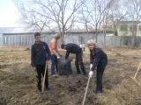
Эти дела каждый из вас сможет делать когда угодно и сколько угодно. Они помогут сделать этот мир чуточку добрее:

- Улыбнись прохожему
- Помоги в чем-то младшему воспитаннику
- Помоги пожилому человеку перейти дорогу
- Скажи комплимент знакомому и незнакомцу
- Наведи порядок в группе, даже если ты не дежурный
- Уступи место в транспорте пожилому человеку
- Пожелай здоровья, проживающим с тобой ребятам.
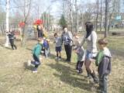
- Покорми голубей, бродячих собачек и кошек
- Подари шарик мимо проходящему ребенку
- Помоги донести тяжелые сумки.
- Не загрязняй свой город. Выброси мусор в урну.
- Не ругайся и не говори нецензурных слов
- Скажи спасибо тому, кто помог тебе
- Подай руку, выходящей с автобуса женщине, девушке.
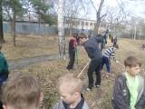
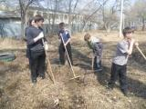
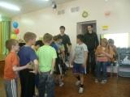

В футбол играют настоящие мужчины…,
а может девушки?
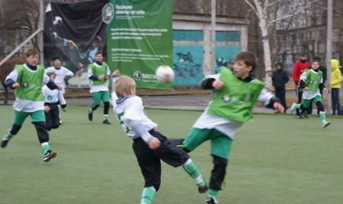
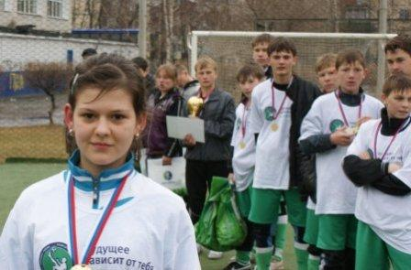
15 апреля в Хабаровске прошёл отборочный этап Открытого Чемпионата России по мини-футболу среди детских домов и школ-интернатов Хабаровского края и ЕАО.
Чемпионат прошел под девизом: «Будущее зависит от тебя»
В этом году в нем приняло участие 10 команд, одна из которых представляла Еврейскую автономную область.
Игры отличались неожиданными поворотами спортивной фортуны и высоким эмоциональным накалом.
« Для нас эти игры стали долгожданным событием, для многих это редкая возможность выразить себя. Наша команда «выложилась на все 100%. Жаль, что удача была не на нашей стороне. Есть повод задуматься над ошибками, которые мы совершили в ходе матча. И тренироваться… и еще раз тренироваться…» - говорит Курепин Виталий.
«Мы соревновались за третье место с командой школы-интерната для слабослышащих детей. Сильные соперники, ничего не скажешь. В итоге мы вырвалась вперед. Наша команда «Звезда» заняла 3 место» - говорит Иванцов Артем.
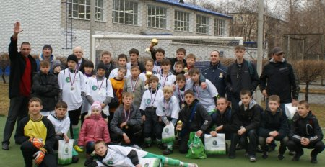
Приятным сюрпризом для всех мальчишек стало участие в соревнованиях команды девчонок и команды из ЕАО, благодаря которым и состоялся редкий прецедент для спортивного сообщества. В финальных играх встретились команда «Верность» из п. Некрасовка (Хабаровский край) и команда «Интер» (г. Биробиджан).
Команда «Верность» больше чем наполовину состоит из представительниц слабого пола, но это не помешало достойно выступить в финальных играх и занять второе место.
На второй этап поедут две команды. Представлять Еврейскую автономную область будет команда «Интер» Детского дома №2 г. Биробиджан, а от Хабаровского края выступит команда «Верность» п. Некрасовка.
В итоге на финальных играх в г. Благовещенске уже должны встретиться 7 команд из регионов Дальнего Востока и Восточной Сибири – Хабаровского, Приморского и Забайкальского краев, Иркутской и Амурской областей, Республики Бурятии, а также Еврейской автономной области.
Проявин В.

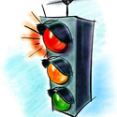
Юбилейный «Светофорик»
В свой юбилейный год - 20-й раз УГИБДД УМВД России по Хабаровскому краю встречает участников конкурса «Светофорик», в котором участвуют воспитанники детских домов г. Хабаровска и края. Нашу команду в этом году представляли: Наумова Оксана, Адерихина Вика, Горбань Артем, Глинский Сергей.
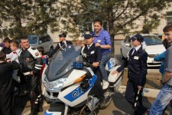
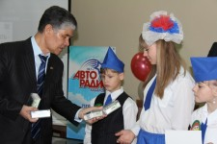
Главному судье конкурса – члену Общественного совета УГИБДД, профессору, преподавателю Хабаровского Государственного Института искусств и культуры Журомскому Владимиру Викентьевичу, как никогда сложно было выбрать лучших. Команды представили хорошо подготовленные программы, костюмы, все ребята очень старались!
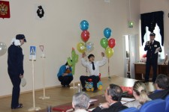
Команда «ГАИ» из детского дома №-4 г. Хабаровска заняли призовое место и увезли с собой аудиомагнитолы. Второе место заняла команда «Дорожный патруль» из детского дома № 6, ребята стали обладателями аудиоплейеров. Почетное третье место получили воспитанники 5 детского дома. Особый приз конкурса получила Адерихина Вика. Членам жюри понравилась ее артистичность выразительность и эмоциональность. Призы и подарки получили все участники конкурса.
А после соревнований ребята отправились в увлекательную экскурсию в музей УГИБДД УМВД России по Хабаровскому краю, где смогли познакомиться с историей становления госавтоинспекции.
Возле новеньких «БМВ», которые патрулируют дороги города, конкурсанты сделали фото на память. А затем ребята были приглашены на чаепитие, посвященное юбилейной дате «Светофорика».
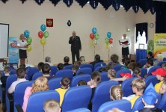
С подарками, положительными эмоциями ребята разъехались по домам, с огромным желанием вновь встретиться в новом году на любимом «Светофорике».
Организаторы конкурса – УГИБДД УМВД России по Хабаровскому краю уверены, полученные знания обязательно пригодятся ребятам в жизни, возможно, кто-то из них станет сотрудником госавтоинспекции.

АЗБУКА ГОРОДА
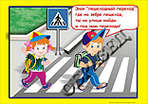
Город, в котором
С тобой мы живем,
Можно по праву
Сравнить с букварем.
Азбукой улиц,
Проспектов, дорог
Город дает нам
Все время урок.
Вот она, азбука,—
Над головой:
Знаки развешаны
Вдоль мостовой.
Азбуку города
Помни всегда,
Чтоб не случилась
С тобою беда.
Правила личной безопасности на улице
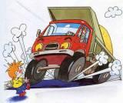
1. Проходи по тротуару только с правой стороны. Если нет тротуара, иди по левому краю дороги, навстречу движению транспорта.
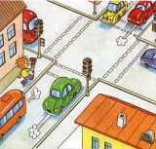
2. Дорогу переходи в том месте, где указана пешеходная дорожка или установлен светофор. Дорогу переходи на зелёный свет.
3. Когда переходишь дорогу, смотри сначала налево, потом направо.
4. Пересекать улицу надо прямо, а не наискосок.
5. Не переходи дорогу перед близко идущим транспортом.
6. На проезжей части игры строго запрещены.
7. Не выезжай на проезжую часть на велосипеде.
8. Категорически запрещается ходить на водоёмы одному.
9. Запрещается играть на склонах оврагов и кататься с горы

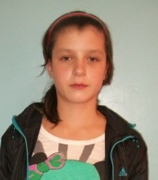
Трифонову Диану
Наумову Оксану
Боровикова Сашу
Попова Диму
Куликова Давида
Рользинг Анастасию

